متوسطة : السنة الدراسية .2024/2025
المستوى الاولى متوسط المدة ساعة ونصف
الاسم واللقب
القسم 1م
اختبار الفصل الاول في مادة العلوم الفيزيائية والتكنولوجية الاسم واللقب
التمرين الاول( 06)نقاط القسم
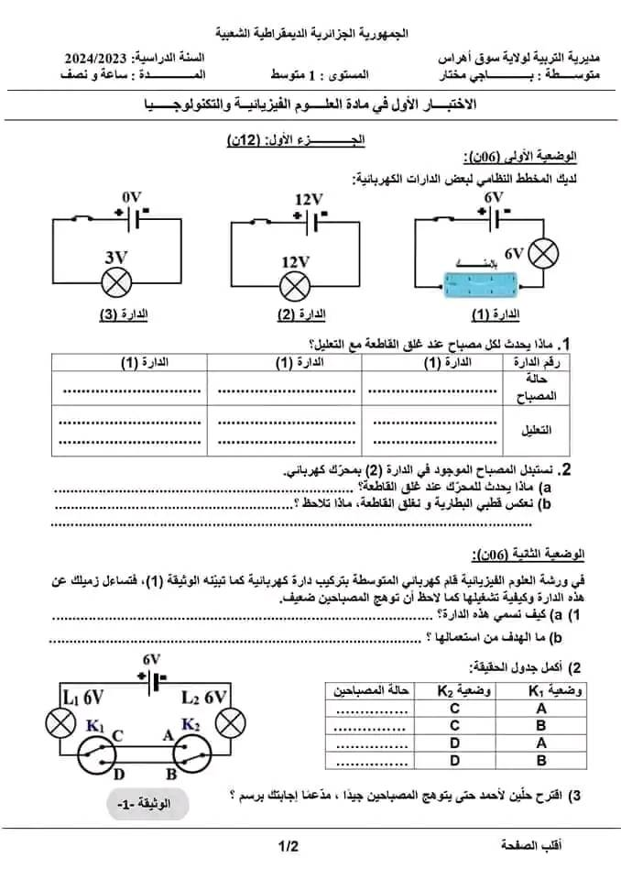
حقق علي واحمد الدارتين الموضحتين في المخططين المقابلين وسجلوا ملاحظاتهم في الجدول المقابل
1/اعطي تفسير لكل ملاحظة؟
2/ما هو الحل المناسب حتى يتوهج
المصباح في كل دارة؟
املأ الجدول
التفسير الحل | الملاحظة | رقم الدارة
 | لا يتوهج المصباح | الدارة1(علي)
 | لا يتوهج المصباح | الدارة2(احمد)

3/اعد رسم مخطط الدارة (2) لأحمد بعد اصلاح الخلل ومثل عليها اتجاه التيار الكهربائي.

التمرين الثاني(06) نقاط

لاحظ المخطط النظامي المقابل .ثم اجب
1/كيف نسمي هذه الدارة الكهربائية؟ نسميها دارة...........................................
2/ماهو الهدف من استعماله؟الهدف.........................................................
............................................................................................
3/عند غلق القاطعة تكون انارة المصباحين صعيفة .
فسر سبب الاضاءة الضعيفة؟
انارة المصباحين ضعيفة لان.................................................................................
4/اقترح حلين حتى تكون انارة المصباحين جيدة.
الحل الاول هو...................................................................................................
الحل الثاني هو................................................................................
5/اين نجد مثل هذه الانارة في حياتنا اليومية؟
نجدها في..................,...........................,..................
الوضعية الادماجية (08)نقاط
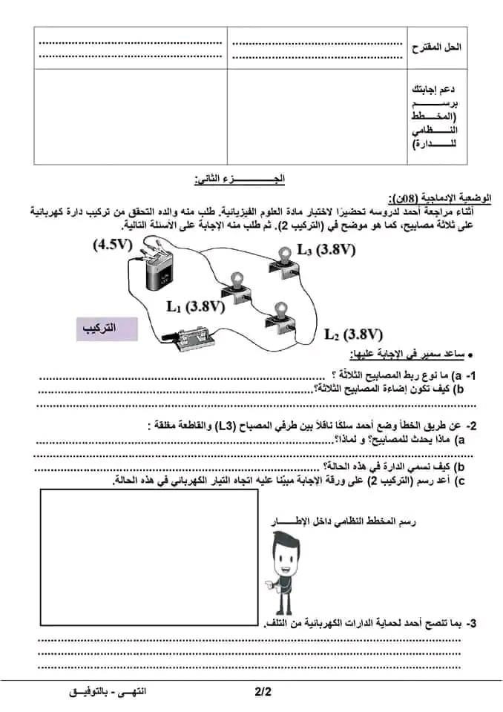
طلبت الاستاذة من التلاميذ انجاز دارة كهربائية كمشروع تكنولوجي ,فأنجزت ياسمين الدارة الموضحة في التركيب المقابل
تمعن في الشكل جيدا ثم اجب عن الاسئلة التالية
1/ماهي طريقة ربط المصابيح ( ₁L ), ( ₂L ) و( ₃L )
المصباحين (₁L)و (₂L) على............................
المصباح (₃L).............................................
2/كيف نسمي هذا النوع من الربط؟
نسميه..................................................
3/كيف تتوقع ان تكون انارة كل مصباح ؟علل؟
........................................................................................................................................
..................................................................................................................................
حتى تتأكد الاستاذة من مدى استيعاب التلاميذ للدرس ,قامت بوضع سلك ناقل بين طرفي المصباح (₁L ).
ماذا يحدث للمصابيح في هذه الحالة؟
.........................................................................................................................
.........................................................................................................................
4/ارسم مخطط الدارة الكهربائية بعد اضافة السلك الناقل وحدد عليه جهة التيار الكهربائي
مخطط الدارة الكهربائية
*ماذا نقول عن المصباح (₁L ) في هذه الحالة؟
.................................................
........................................................

بالتوفيق للجميع

